REPASO PARA LA EVALUACIÓN
CONTENIDOS: Texto expositivo: Características, paratextos, estructura, recursos explicativos. Clases de palabras según su acentuación.

Trabajamos con el texto: “La ballena”

PRELECTURA
1) Lee con atención los paratextos. Marca cada uno y responde ¿De qué tratará el texto? ¿Qué información nos dará? ¿Tenés algún conociento previo acerca de este tema?

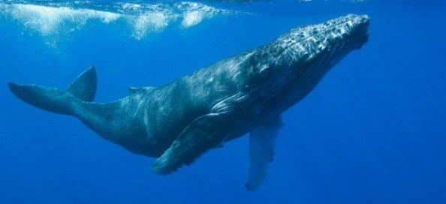
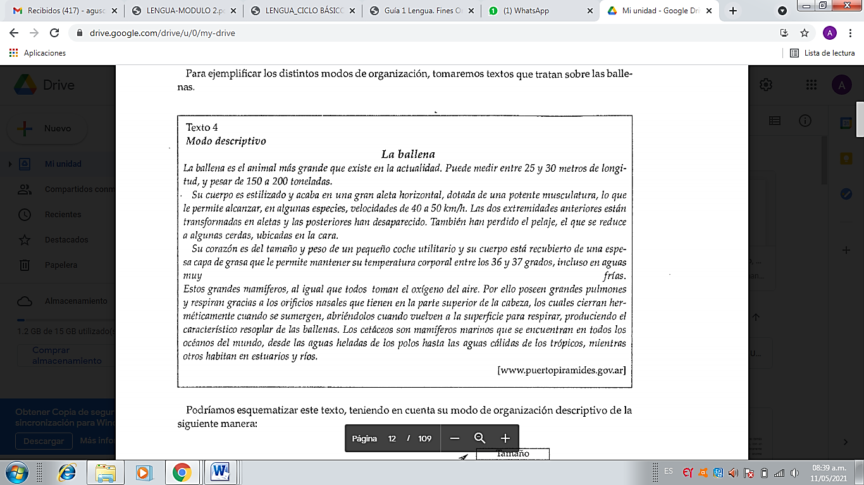

LECTURA

Lee el texto atentamente al menos dos veces y luego responde a las cosignas siguientes.

2) ¿De qué tipo de texto de trata? Marca la opción correcta con un círculo:

CUENTO TEXTO EXPOSITIVO NOTICIA CARTA

3) Separa con corchetes los párrafos, enuméralos y coloca un título a cada uno que resuma las ideas principales expuestas.

PÁRRAFO 1: __________________________________

PÁRRAFO 2: __________________________________

PÁRRAFO 3: ___________________________________

PÁRRAFO 4: ___________________________________

4) Marca con llaves la estructura del texto. (Este texto no posee conclusión).

5) Subraya la definición de ballena.

6) ¿Dónde se encuentran estos mamíferos?

Representación de la información
12) Completa el siguiente esquema que te ayudará a organizar las ideas expuestas en el texto.

CARACTERÍSTICAS FÍSICAS
TAMAÑO

V
PULMONES
UBICACIÓN GEOGRÁFICA

CLASES DE PALABRAS SEGÚN SU ACENTUACIÓN
13) Completar el siguiente cuadro con las palabras que aparecen a continuación: aleta, oxígeno, corazón, ballena, animal, resoplar, mamíferos, trópicos, respirar.
PALABRAS AGUDAS | PALABRAS GRAVES | PALABRAS ESDRÚJULAS

